Задание №1 Тестирование

1. ЧАСТЬ ДЕЛЬТОВИДНОЙ МЫШЦЫ:
1) ключичная
2) задняя
3) клювовидная
4) латеральная

2. ТОЧКА ПРИКРЕПЛЕНИЯ МАЛОЙ КРУГЛОЙ МЫШЦЫ:
1) малый бугорок плечевой кости
2) большой бугорок плечевой кости
3) гребень малого бугорка
4) акромион

3. МЫШЦЕЙ-СУПИНАТОРОМ ПЛЕЧА ЯВЛЯЕТСЯ:
1) надостная мышца
2) большая круглая мышца
3) подостная мышца
4) подлопаточная мышца

4. МЫШЦЕЙ, ОТВОДЯЩЕЙ ПЛЕЧО, ЯВЛЯЕТСЯ:
1) подостная мышца
2) надостная мышца
3) подлопаточная мышца
4) большая круглая мышца

5. К ПЕРЕДНЕЙ ГРУППЕ МЫШЦ ПЛЕЧА ОТНОСИТСЯ:
1) трехглавая мышца
2) дельтовидная мышца
3) клювовидно-плечевая мышца
4) подлопаточная мышца

6. ДВУГЛАВАЯ МЫШЦА ПЛЕЧА НАЧИНАЕТСЯ:
1) на акромионе
2) на надсуставном бугорке лопатки
3) на ости лопатки
4) на подсуставном бугорке лопатки

7. СОБСТВЕННОЕ, ИЗОЛИРОВАННОЕ ОТ ОБЩЕГО, СИНОВИАЛЬНОЕ ВЛАГАЛИЩЕ ОТСУТСТВУЕТ:
1) у 5-го пальца
2) у 4-го пальца
3) у 3-го пальца
4) у 2-го пальца

8. НА ЛОКТЕВОЙ СУСТАВ ДЕЙСТВУЕТ СЛЕДУЮЩАЯ МЫШЦА:
1) двуглавая мышца
2) клювовидно-плечевая мышца
3) квадратный пронатор
4) подостная мышца

9. КРУГЛЫЙ ПРОНАТОР НАЧИНАЕТСЯ:
1) на медиальном надмыщелке плеча
2) на латеральном надмыщелке плеча
3) на локтевом отростке
4) на блоке плечевой кости

10. ФУНКЦИЯ НАДОСТНОЙ МЫШЦЫ
1) разгибание плеча
2) вращение плеча
3) приведение плеча
4) оттягивание капсулы сустава

11. ТОЧКА ПРИКРЕПЛЕНИЯ БОЛЬШОЙ КРУГЛОЙ МЫШЦЫ
1) акромион
2) большой бугорок плечевой кости
3) гребень большого бугорка плечевой кости
4) гребень малого бугорка плечевой кости

12. ТОЧКОЙ ПРИКРЕПЛЕНИЯ ПЛЕЧЕВОЙ МЫШЦЫ ЯВЛЯЕТСЯ
1) бугристость лучевой кости
2) медиальный надмыщелок плечевой кости
3) латеральный надмыщелок плечевой кости
4) бугристость локтевой кости

13. ТРЕХГЛАВАЯ МЫШЦА ПЛЕЧА НАЧИНАЕТСЯ
1) на акромионе
2) на задней поверхности плечевой кости
3) на передней поверхности плечевой кости
4) на надсуставном бугорке лопатки

14. ФУНКЦИЯ ТРЕХГЛАВОЙ МЫШЦЫ ПЛЕЧА
1) пронация
2) сгибание
3) разгибание
4) отводение

15. В СОСТАВ ПОВЕРХНОСТНОГО СЛОЯ ПЕРЕДНЕЙ ГРУППЫ МЫШЦ ПРЕДПЛЕЧЬЯ ВХОДИТ
1) поверхностный сгибатель пальцев
2) длинный сгибатель большого пальца
3) квадратный пронатор
4) лучевой сгибатель запястья

16. ТОЧКОЙ ПРИКРЕПЛЕНИЯ ПОВЕРХНОСТНОГО СГИБАТЕЛЯ ПАЛЬЦЕВ ЯВЛЯЕТСЯ
1) проксимальная фаланга 2-5 пальцев
2) дистальная фаланга 2-5 пальцев
3) средняя фаланга 2-5 пальцев
4) 2-5 пястные кости

17. В ТРЕТЬЕМ СЛОЕ МЫШЦ НА ПЕРЕДНЕЙ ПОВЕРХНОСТИ ПРЕДПЛЕЧЬЯ НАХОДИТСЯ
1) глубокий сгибатель пальцев
2) локтевой сгибатель пальцев
3) квадратный пронатор
4) лучевой сгибатель запястья

18. ВО ВТОРОМ СЛОЕ МЫШЦ НА ПЕРЕДНЕЙ ПОВЕРХНОСТИ ПРЕДПЛЕЧЬЯ НАХОДИТСЯ
1) локтевой сгибатель запястья
2) лучевой сгибатель запястья
3) поверхностный сгибатель пальцев
4) длинный сгибатель большого пальца кисти

19. ТОЧКОЙ ПРИКРЕПЛЕНИЯ КОРОТКОГО РАЗГИБАТЕЛЯ БОЛЬШОГО ПАЛЬЦА КИСТИ ЯВЛЯЕТСЯ
1) 1-я пястная кость
2) основание проксимальной фаланги большого пальца
3) дистальная фаланга большого пальца
4) головка проксимальной фаланги большого пальца

20. К МЫШЦАМ ВОЗВЫШЕНИЯ БОЛЬШОГО ПАЛЬЦА КИСТИ ОТНОСИТСЯ
1) короткая ладонная мышца
2) короткий разгибатель большого пальца кисти
3) первая тыльная межкостная мышца
4) мышца, приводящая большой палец кисти

21. К МЫШЦАМ ВОЗВЫШЕНИЯ МИЗИНЦА ОТНОСИТСЯ
1) длинная ладонная мышца
2) мышца супинатор
3) мышца, отводящая мизинец
4) разгибатель пальцев

22. ФУНКЦИЯ ЧЕРВЕОБРАЗНЫХ МЫШЦ КИСТИ
1) разгибание проксимальных фаланг
2) сгибание проксимальных фаланг
3) приведение II, IV, V пальцев
4) сгибание средних фаланг

23. ТРЕХСТОРОННЕЕ ОТВЕРСТИЕ ОГРАНИЧЕНО:
1) подлопаточной мышцей
2) плечевой костью
3) акромионом
4) малой круглой мышцей

Задание 2. Подпишите мышцы, используя латинскую терминологию. На какой сустав(ы) действует каждая мышца, их функции?

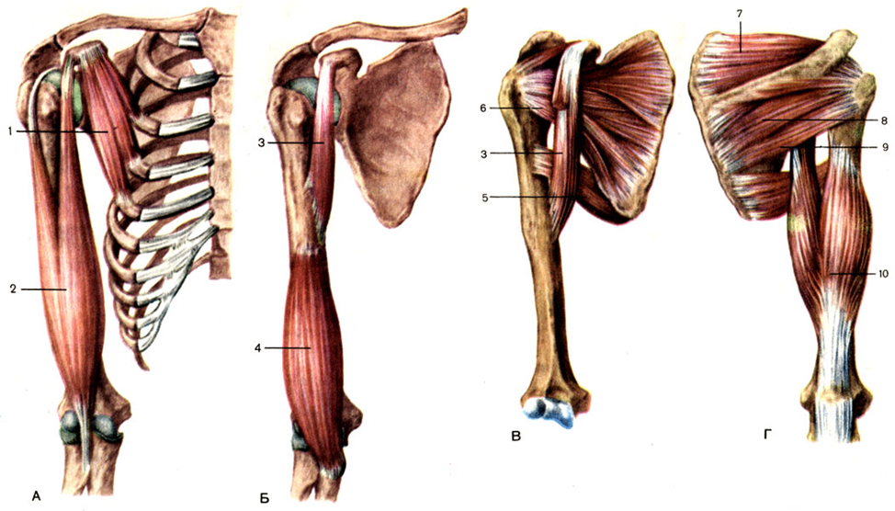

Задание №3 Определите вид движения и сустав, в котором оно осуществляется. Дайте характеристику суставу. Нарисуйте мышцы, осуществляющие это движение, укажите их точки фиксации

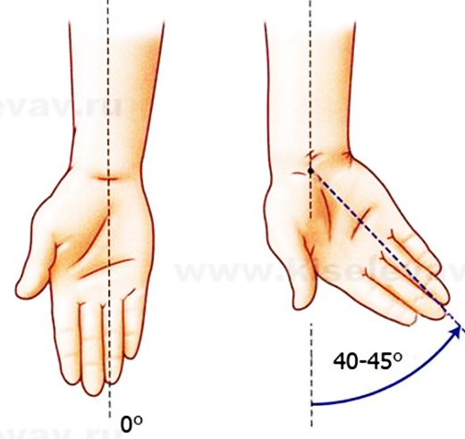
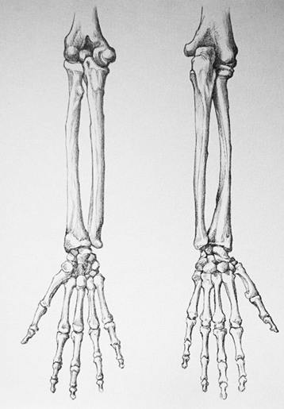

Задание 4. Ответы на вопросы:
1. Какие функции выполняют синовиальные влагалища сухожилий мышц верхней конечности?
2. Чем образовано трехстороннее и четырехстороннее отверстия? Для чего они служат?
3. Назовите борозды и каналы плеча.
4. Чем ограничена локтевая ямка?
5. Назовите борозды предплечья.

